ČETVRTAK – 23.4.2020.

1. sat: PRIRODA I DRUŠTVO – Dani u tjednu
Riješi zadatke u radnoj bilježnici na str. 78.

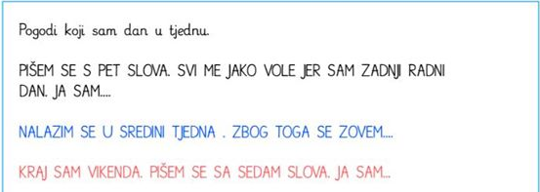
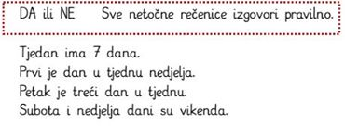

PETAR JE POZVAO PRIJATELJE IZ RAZREDA POSLIJEPODNE NA IGRU.
PROČITAJ REČENICE PA ZAKLJUČI KOJA DJECA MOGU DOĆI KOD PETRA.
ANTE U PODNE IDE NA TRENING PLIVANJA.
LARA MORA ČUVATI MLAĐEG BRATA POSLIJEPODNE.
LUKA NAVEČER IDE U POSJET BAKI.
DORI DOLAZE BAKA I DJED POSLIJEPODNE.
MAŠA IMA GIMNASTIKU U PODNE , A POSLIJEPODNE IDE KOD BOLESNOG DJEDA.
IGOR IDE U PODNE NA NOGOMET, A NAVEČER U KINO.
2.sat: VJERONAUK

Pronađi iste sličice

https://learningapps.org/view9996605

3.sat: ENGLESKI JEZIK

Food
Draga djeco, napokon smo dobili zvučne zapise od izdavača pa oni koji nemaju kodove za digitalne udžbenike ili ih nisu iz nekog razloga mogli aktivirati, sada će imati priliku poslušati svaki puta slušni zapis da biste i kod kuće mogli vježbati isto onako kako smo i u školi.
Stoga ćemo se vratiti na početak lekcije i detaljno ponoviti uz zvučne zapise koji su vam priloženi posebno i samo ih treba otvoriti.
Udžbenik str. 42 ponovi riječi uz zvučni zapis, zatim poslušaj pjesmicu i na kraju „ What`s next? „ ( što je sljedeće? ) sigurna sam da se sjećate toga.
Na strani 43. udžbenika imamo zadatak u kojem treba staviti kvačice ili “ ikseve“ ovisno kažu li nam točno ili pogrešno što se nalazi na slici.

4. sat: TZK

Uzmi kocku za Čovječe ne ljuti se, baci je i napravi vježbu koja ide uz broj točkica koje ti se okrenu!

